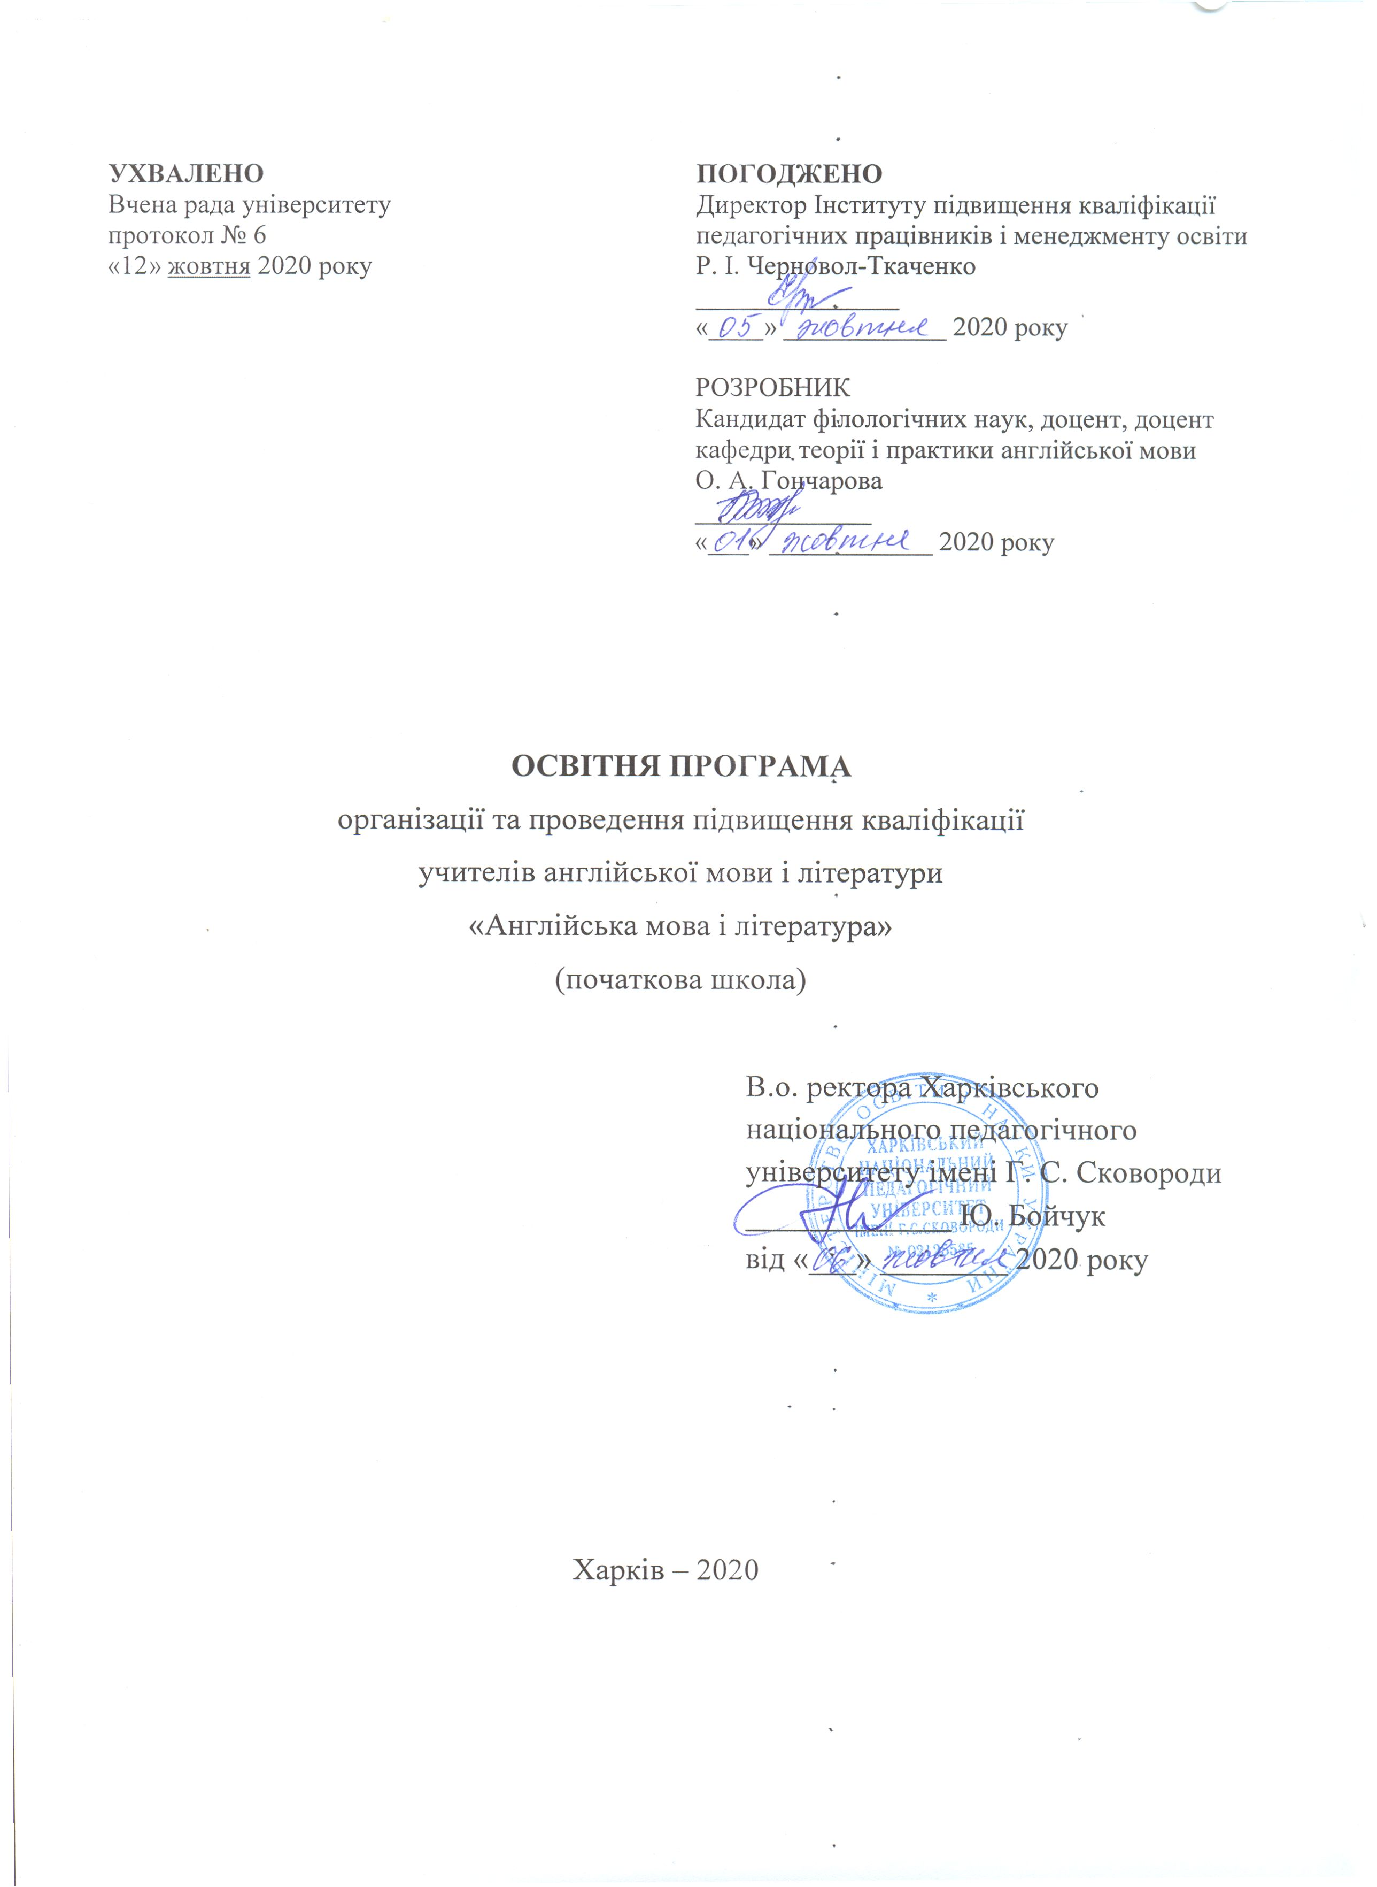
1. Профіль освітньої програми організації та проведення підвищення кваліфікації учителів англійської мови і літератури

1. Загальна інформація
Повна назва закладу вищої освіти та структурного підрозділу |  |  | Харківський національний педагогічний університет імені Г. С. Сковороди  Інститут підвищення кваліфікації педагогічних працівників і менеджменту освіти  Кафедра теорії і практики англійської мови
Цільова аудиторія |  |  | Вчителі англійської мови і літератури
Тип документу про підвищення кваліфікації й обсяг освітньої програми |  |  | Посвідчення  5 кредитів ЄКТС (150 годин), термін навчання 1 місяць
Рівень програми |  |  | Підвищення кваліфікації вчителів англійської мови і літератури
Мова викладання |  |  | Українська, англійська
Інтернет-адреса постійного розміщення опису освітньої програми |  |  | http://smc.hnpu.edu.ua/osvitni-prohramy
2. Мета освітньої програми
Удосконалення професійних компетентностей вчителів англійської мови закладів загальної середньої освіти, висвітлення актуальних питань викладання англійської мови в початковій школі в умовах «Нової української школи», та реформування галузі освіти, оволодіння необхідними знаннями, уміннями. навичками інноваційного характеру задля вирішення складних завдань та проблем у процесі навчання англійської мови молодших школярів.
3. Характеристика освітньої програми
Функціональна спрямованість освітньої програми |  |  | Подальший розвиток професійних компетентностей вчителів англійської мови в процесі реалізації концепції «Нова українська школа» у відповідності до Державного стандарту початкової освіти.
Фокус освітньої програми |  |  | Освітня програма передбачає:  - розширення і поглиблення компетентностей вчителів англійської мови в галузі педагогічної початкової освіти, необхідних для здійснення професійної діяльності;  - розвиток професійної компетенції з урахуванням сучасних психолого-педагогічних тенденцій навчання молодших школярів англійської мови;  - опанування інноваційними знаннями, уміннями, навичками та освітніми технологіями, що ґрунтуються на компетентнісному, рефлексивному й комунікативно-орієнтованому підходах до навчання.
Орієнтація освітньої програми |  |  | Освітньо-професійна.
Особливості освітньої програми |  |  | Освітня програма складається із трьох обов’язкових модулів:  1) Загальна підготовка. (Складається з таких частин – а) основні засади освітньої роботи з учнями початкової школи; б) сучасні підходи до навчання молодших школярів; в) провідні види навчальної діяльності в молодшому шкільному віці.  2) Психолого-педагогічна підготовка. (Складається з таких частин – а) психологічні засади навчання молодших школярів англійської мови; б) зміст англомовної освіти учнів початкової школи з урахуванням вікових та індивідуальних особливостей; в) педагогічна підтримка учнів в процесі навчання англійської мови.  3) Професійна підготовка. (Складається з таких частин – а) інтегровані уроки та міжпредметні зв’язки англійської мови з іншими навчальними дисциплінами початкової школи; б) позакласне читання як фактор успішного навчання англійської мови в початковій школі; в) організація дистанційного навчання молодших школярів англійській мові.
4. Професійні вимоги (компетенції) та продовження навчання
Професійні вимоги (компетенції) |  |  | Визначає посадова інструкція
Продовження навчання |  |  | Освітня програма передбачає можливість подальшого вдосконалення професійних знань, умінь, навичок вчителів англійської мови у системі неформальної та інформальної освіти.
5. Викладання та оцінювання
Викладання та навчання |  |  | Проблемні, інтерактивні, проектні, інформаційно-комп’ютерні, саморозвивальні, колективні й інтегративні, контекстні технології навчання, електронне навчання в системі Moodle.  Викладання проводиться у вигляді семінарів (в тому числі мультимедійних та інтерактивних) і практичних занять, самостійного навчання на основі монографій, підручників, посібників і конспектів, консультацій із викладачами, підготовки випускної кваліфікаційної роботи
Оцінювання |  |  | Тестування за результатами опанування навчальних матеріалів відповідних навчальних модулів; захист випускної роботи
6. Програмні компетентності
Інтегральна компетентність |  |  | Здатність розв’язувати складні спеціалізовані задачі та практичні проблеми під час професійної діяльності у процесі навчання англійської мови в початковій школі, що передбачає застосування сучасних методів, принципів і прийомів навчання, проведення досліджень та/або здійснення інновацій у навчально-виховному процесі
Загальні компетентності (ЗК) |  |  | ЗК1. Здатність оволодівати сучасними знаннями, зокрема, інноваційними методичними підходами, сучасними системами, методиками, технологіями навчання, розвитку й виховання учнів; чинним нормативним забезпеченням початкової, позакласної та позашкільної освіти тощо.  ЗК2. Здатність до пошуку, критичного аналізу й оброблення, систематизації й узагальнення інформації, зокрема професійно-педагогічної, з різних джерел та формулювання логічних висновків.  ЗК3. Здатність діяти на основі принципів і норм етики, правил культури поведінки у стосунках із дорослими й дітьми на основі загальнолюдських та національних цінностей, норм суспільної моралі; дотримуватися принципів педагогічної етики.  ЗК4. Здатність до успішної взаємодії в професійно-педагогічному середовищі, зокрема тих, що передбачають навчання, розвиток і виховання молодших школярів, спілкування з їхніми батьками.
Фахові компетентності (ФК) |  |  | ФК1. Здатність проектувати педагогічний процес з навчання англійської мови відповідно до освітніх принципів і підходів навчання у початковій школі; знання змісту іншомовної освіти на першому ступені навчання.  ФК2. Здатність проводити уроки та позакласні заходи з англійської мови в 1-4 класах.  ФК3. Здатність, використовуючи сучасні методики навчання іноземних мов, критично оцінювати навчально-методичні комплекти, розробляти власні навчальні ресурси.  ФК4. Здатність проводити інтегровані заняття, моделювати і впроваджувати міжпредметні зв’язки в процесі навчання англійської мови в початковій школі.  ФК5. Здатність використовувати інформаційно-комунікаційні технології задля забезпечення дистанційної освіти і змішаних форм навчання.
7. Програмні результати навчання
ПРН 1 | Володіти законодавчою базою щодо завдань, цілей, принципів, засад функціонування початкової освіти в Україні.
ПРН 2 | Уміти аналізувати і застосовувати сучасні підходи до навчання іноземної мови, розвитку, виховання й соціалізації молодших школярів, що визначені Державним стандартом початкової освіти, Концепцією «Нова українська школа».
ПРН 3 | Знати сучасні концепції, завдання, зміст, методи, організаційні форми і засоби початкової іншомовної освіти.
ПРН 4 | Демонструвати креативність, здатність до системного наукового мислення; самостійно опановувати нові знання; критично оцінювати набутий досвід з позицій останніх досягнень науки.
ПРН 5 | Проводити уроки / інтегровані заняття, залучати міжпредметні зв’язки в початковій школі та аналізувати їх щодо досягнення мети й завдань, ефективності застосованих форм, методів, засобів і технологій.
ПРН 6 | Використовувати відповідні інтернет-ресурси, програмне забезпечення (електронні підручники, комп’ютерні програми) для організації ефективного освітнього процесу у школі І ступеня та самоосвіти.
ПРН 7 | Самостійно розробляти навчально-методичні матеріали, створювати банк текстів для читання молодшими школярами, продукувати власний навчальний контент засобами комп’ютерних технологій.
8. Ресурсне забезпечення реалізації програми
Кадрове забезпечення |  | Науково-педагогічні працівники ХНПУ імені Г. С. Сковороди,  Викладачі кафедри теорії і практики англійської мови
Матеріально-технічне забезпечення |  | - навчальні корпуси;  - тематичні кабінети;  - комп’ютерні класи;  - точки бездротового доступу до мережі Інтернет;  - мультимедійне обладнання;
Інформаційне та навчально-методичне забезпечення |  | - Офіційний сайт ХНПУ імені Г. С. Сковороди: http://hnpu.edu.ua/;  - сайт кафедри теорії і практики англійської мови http://hnpu.edu.ua/uk/division/kafedra-teoriyi-i-praktyky-angliyskoyi-movy  - точки бездротового доступу до мережі Інтернет; необмежений доступ до мережі Інтернет;  - наукова бібліотека, читальні зали;  - віртуальне навчальне середовище Moodle; пакет MS Office 365;  - корпоративна пошта кафедри теорії і практики англійської мови kaf-theory-practice-english-lang@hnpu.edu.ua  - навчальні й робочі плани;  - графіки навчального процесу;  - матеріали для самостійної роботи здобувачів освіти за темами та список рекомендованих інформаційних і літературних джерел відповідно до тематики навчальних модулів освітньої програми;  - методичні вказівки;

2. Навчальний план

Назви модулів і тем | Кількість годин
 | Усього |  | Лекція | Семінарські та практичні заняття | Самостійна робота
 | Кр. | Год
Навчальний модуль 1. Загальна підготовка
Тема 1. Основні засади освітньої роботи з учнями початкової школи. | 0,3 | 9 | 2 | 1 | 6
Тема 2. Сучасні підходи до навчання молодших школярів (дитино-центричний,  особистісно орієнтований, індивідуально диференційований, компетентністний, комунікативний). | 0,3 | 9 | 2 | 1 | 6
Тема 3. Провідні види навчальної діяльності в молодшому шкільному віці. | 0,3 | 9 | 2 | 1 | 6
Тест | 0,1 | 3 | — | 1 | 2
Разом за модулем 1 | 1 | 30 | 6 | 4 | 20
Навчальний модуль 2. Психолого-педагогічна підготовка
Тема 1. Психологічні засади навчання молодших школярів англійської мови. | 0,3 | 9 | 2 | 1 | 6
Тема 2. Зміст англомовної освіти учнів початкової школи з урахуванням вікових та індивідуальних особливостей. | 0,3 | 9 | 2 | 1 | 6
Тема 3. Педагогічна підтримка учнів в процесі навчання англійської мови. | 0,3 | 9 | 2 | 1 | 6
Тест | 0,1 | 3 | — | 1 | 2
Разом за модулем 2 | 1 | 30 | 6 | 4 | 20
Навчальний модуль 3. Професійна підготовка
Тема 1. Інтегровані уроки та міжпредметні зв’язки англійської мови з іншими навчальними дисциплінами початкової школи. | 0,6 | 18 | 2 | 4 | 12
Тема 2. Позакласне читання як фактор успішного навчання англійської мови в початковій школі. | 0,6 | 18 | 2 | 4 | 12
Тема 3. Організація дистанційного навчання молодших школярів англійській мові. | 0,6 | 18 | 2 | 4 | 12
Тест | 0,2 | 6 | – | 2 | 4
Разом за модулем 3 | 2 | 60 | 6 | 14 | 40
Підсумковий тест | 0,1 | 3 | – | 3 | –
Випускова робота | 0,9 | 27 | – | – | 27
Усього кредитів і годин | 5 | 150 | 18 | 25 | 107

3. Матриця відповідності програмних компетентностей навчальним модулям освітньої програми організації та проведення підвищення кваліфікації учителів закладів загальної середньої освіти

Програмні компетентності | Навчальний модуль 1 | Навчальний модуль 2 | Навчальний модуль 3
ЗК 1 | + |  | +
ЗК 2 |  | +
ЗК З |  | +
ЗК 4 | + | +
ФК 1 |  |  | +
ФК 2 |  | + | +
ФК 3 | + | +
ФК 4 |  |  | +
ФК 5 | + |  | +

4. Матриця забезпечення програмних результатів навчання (ПРН) відповідним навчальним модулям

Програмні результати навчання | Навчальний модуль 1 | Навчальний модуль 2 | Навчальний модуль 3
ПРН1 | +
ПРН2 | + | +
ПРН3 | + |  | +
ПРН4 |  | + | +
ПРН5 |  |  | +
ПРН6 |  | + | +
ПРН7 | + |  | +

